专业学位研究生开题报告管理模块使用说明
——院系研究生工作秘书角色

一、访问路径。
登录公共数据库—研究生系统（新）—培养环节管理——开题报告审核（院系秘书）。
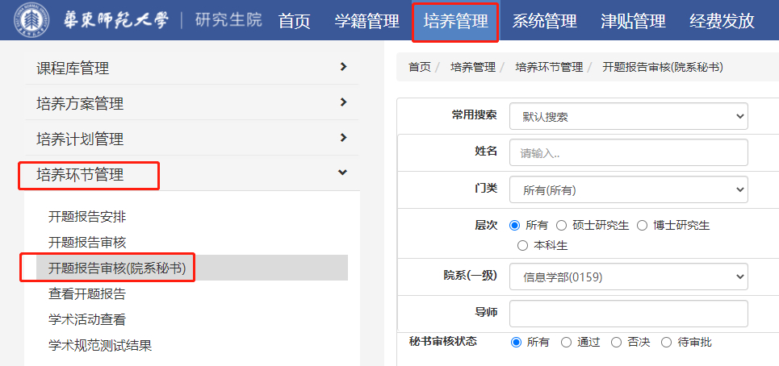
二、筛选需要审核的研究生名单，逐一查看研究生提交的开题报告，并审核。
1、【查询】院系秘书老师选择相应院系或者学号、审核状态等字段，点击“查询”后，可检索出所有该院系中研究生已提交的开题报告记录。
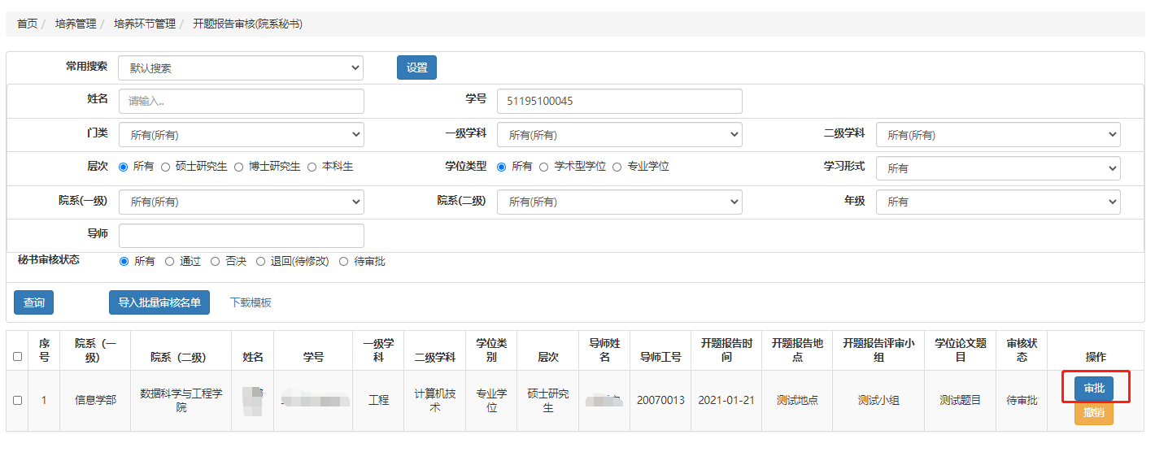
2、【审批】点击具体某个学生的“审批”按钮，可查看该生填写的开题报告安排情况，点击蓝色附件名可下载研究生上传的2个附件。
3、【审核】审核研究生提交的信息和材料；根据审核结果，点击相应“通过”“否决”按钮。
审核两方面：①答辩安排的6个信息填写准确无误；②提交的开题报告和考核表符合填表要求。——填表要求：《开题报告登记表》：研究生本人签字；《开题报告考核表》：需导师、开题考核小组签署意见、勾选结论并签名。
*对于目前已使用老版开题报告登记表完成开题工作的单位，研究生可以提交老版开题报告。考核表处可上传单独有考核意见的最后一页扫描件。
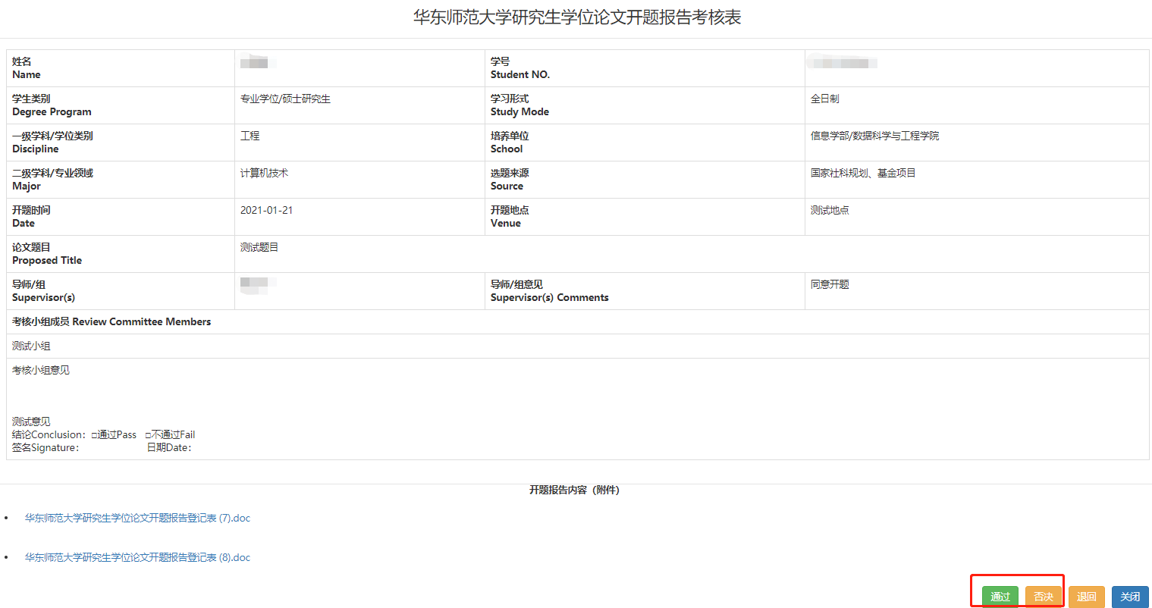
4、特殊情况处理
①秘书老师未审批时，研究生需要修改已提交内容——点击【退回】，退回给研究生进行修改；研究生的审批状态变为“退回（待修改）”状态。
②秘书老师审批后，发现研究生提交的内容需要修改的——先点击【撤销】，再在具体该生的审批页面点击【退回】。
③秘书老师审批后（已经点击“通过”或“否决”），发现操作有误的——先点击【撤销】，再在具体该生的审批页面重新操作审核。
